Технический бюллетень
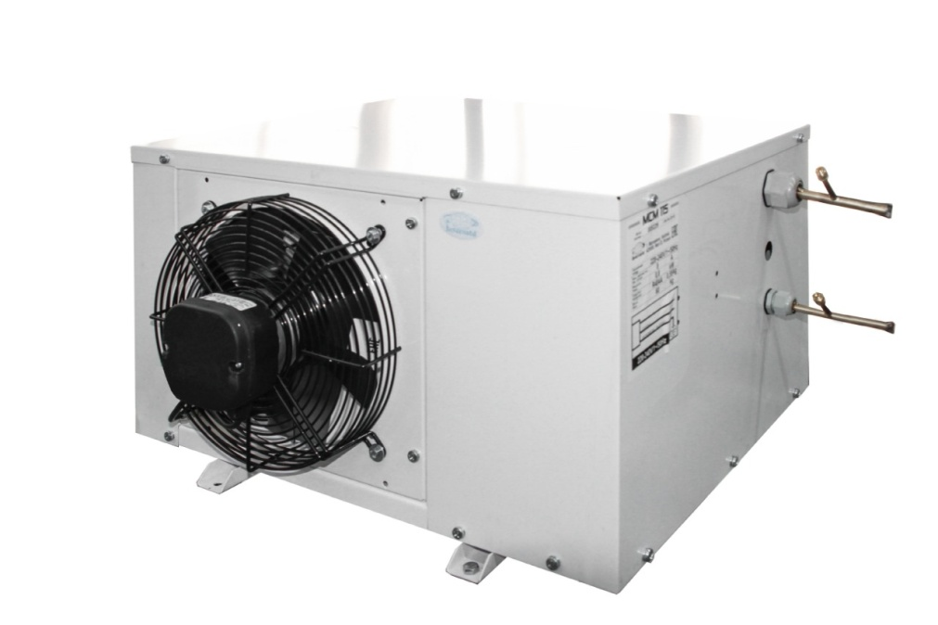
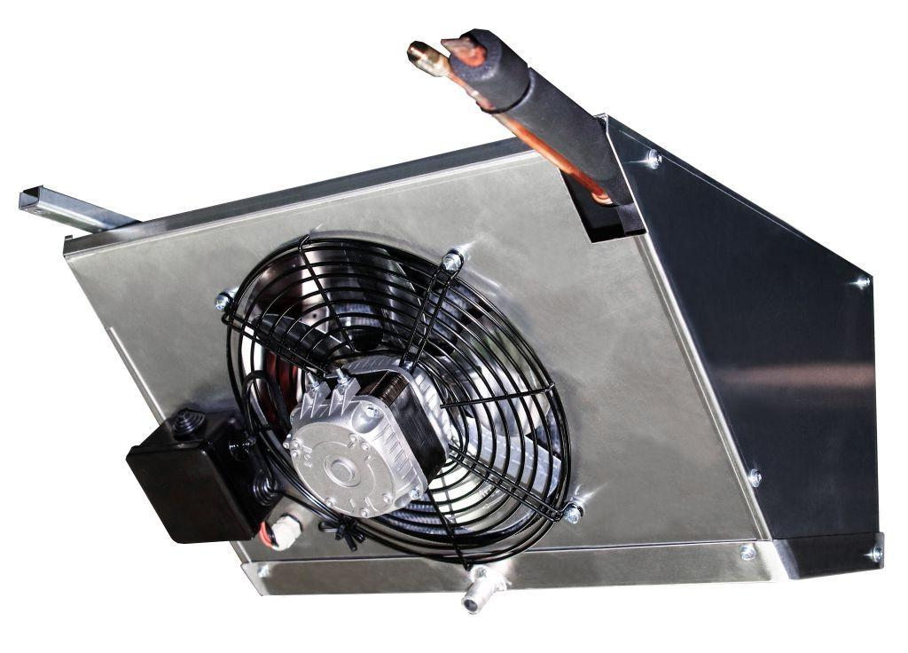
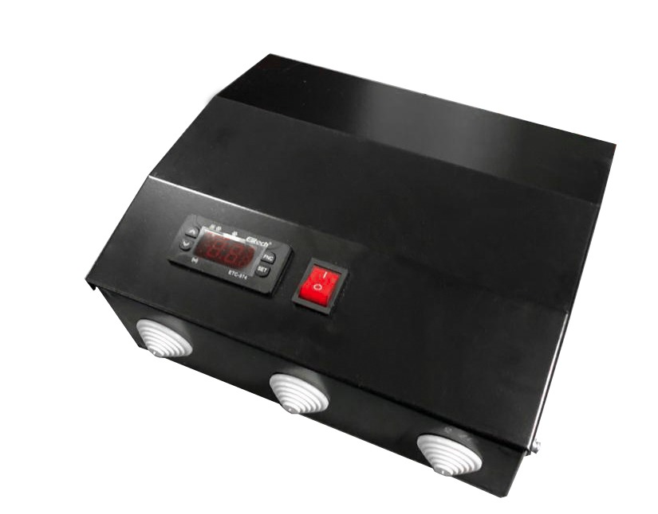
Модель: LCM 112

Характеристика | Разм. | Значение
Рабочая температура | ºС | от -25 до -15
Тип запуска |  | Прямой
Напряжение | V | 1~220 50 Гц
Номинальное потребление | кВт | 1,116
Номинальный ток | А | 5,7
Ток max | А | 10
Хладагент |  | R404A
Тип оттайки |  | Электрическая
Мощность оттайки | кВт | 0,6
Материал корпуса |  | Крашенная оцинкованная сталь
Вес брутто | кг | 108
Габарит упаковки |  | 1250х900х625
Компрессор
Фирма |  | Tecumseh Europe либо аналог
Тип |  | Герметичный
Модель |  | СAJ2464Z
Конденсатор |  | МК/ПТТО
Мощность вентилятора | кВт | 0,055
Диаметр крыльчатки | мм | 1х250
Расход воздуха | м3/ч | 900
Воздухоохладитель
Материал корпуса |  | Алюминий
Мощность вентилятора | кВт | 0,075
Диаметр крыльчатки | мм | 250
Количество вентиляторов | шт | 1
Расход воздуха | м3/ч | 600
Шаг ребер | мм | 4,2
Дальность струи | м | 7*
Технические характеристики

* - дальность струи зависит от условий загрузки камеры, её параметров и расположения воздухоохладителя.
Стандартный состав агрегата:
1. Внешний блок с установленным компрессором, микроканальным конденсатором, осевым вентилятором обдува конденсатора.
2. Щит управления с контроллером и силовой частью
3. Воздухоохладитель с корпусом из алюминия с установленными ТЭНами и вентиляторами
Таблица подбора
 | Температура в камере | Темп. внешняя | LCM112
 |  |  | Q Вт | V м³
 |  |  |  | 100 мм | 80 мм
 | -18°C | 25 | 1117 | 5,7 | 5
 |  | 32 | 966 | 4,9 | 4,3
 |  | 40 | 732 | 4,4 | 3,9
 |  | 45
 | -25°C | 25 | 680 | 4,5 | 3,5
 |  | 32 | 573 | 3,4 | 3
 |  | 40 | 410 | 3 | 2,7
 |  | 45
Холодильные машины на объем холодильных камер подобраны при обязательном соблюдении следующих условий эксплуатации:
- материал теплоизоляции - пенополиуретан, не менее 80 мм
- относительная влажность воздуха не более 85%;
- разница температуры загружаемого продукта и поддерживаемой температуры в камере не более 5ºС при условии, что продукт не будет проходить точку замерзания;
- коэффициент рабочего времени не более 0.75, при своевременной очистке теплообменников и ежемесячных профилактических работ проводимых сервисным центром;
- плотность загрузки не более 250 кг/м³;
- суточный оборот камеры не более 10%.

Габаритные размеры

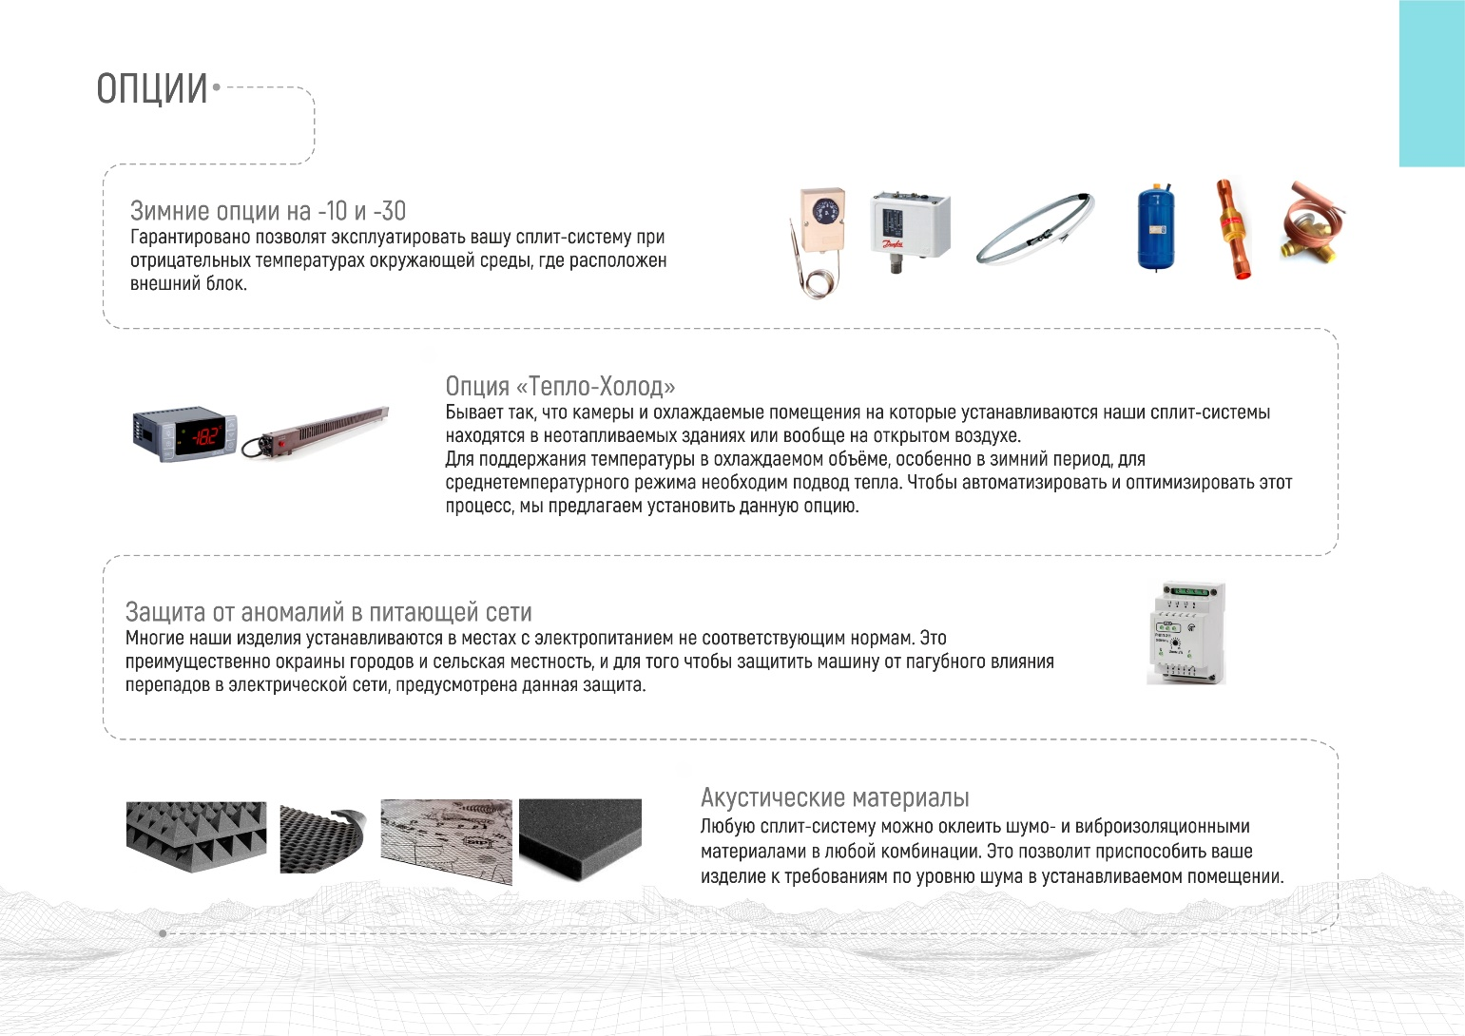
Опции

Преимущества
